Verkeersbesluit aanduiding fietsstroken gedeelten van de Lindenlaan tussen de Keizer Karelweg en de Van der Hooplaan en tussen de Van der Hooplaan en de kruising met de Benderslaan-William Boothlaan | 

Zaaknummer: Z19-031750
Burgemeester en wethouders van Amstelveen besluiten om in de gedeelten van de Lindenlaan tussen de Keizer Karelweg en de Van der Hooplaan en tussen de Van der Hooplaan en de kruising met de Benderslaan en de William Boothlaan aan weerszijden van de rijbaan fietsstroken met onderbroken strepen als bedoeld in artikel 12, aanhef en onder b.II. van het Besluit administratieve bepalingen inzake het wegverkeer aan te duiden. De fietsstroken zijn weergegeven op tekening W1300- 05-04.
Wettelijke grondslag
Het besluit is gebaseerd op:
- de Wegenverkeerswet 1994 (WVW 1994);
- het Reglement verkeersregels en verkeerstekens 1990 (RVV 1990);
- het Besluit administratieve bepalingen inzake het wegverkeer (BABW).
Motivering
Het besluit strekt conform artikel 2 Wegenverkeerswet 1994 tot:
- Het verzekeren van de veiligheid op de weg (lid 1a);
- het beschermen van weggebruikers en passagiers (lid 1b);
- het zoveel mogelijk waarborgen van de vrijheid van het verkeer (lid 1d).

Het besluit wordt als volgt gemotiveerd:
Het gedeelte van de Lindenlaan tussen de Keizer Karelweg en de kruising met de Benderslaan en de William Boothlaan is gecategoriseerd als gebiedsontsluitingsweg. Er geldt een maximumsnelheid van 50 km/uur. De laan maakt deel uit van een hoofdfietsroute en ligt op een schoolroute. Het is uit oogpunt van verkeersveiligheid gewenst dat fietsers hier over een aparte fietsvoorziening kunnen beschikken.

Dat kan worden gerealiseerd door aan weerszijden fietsstroken met fietssymbolen aan te leggen. Deze fietsstroken krijgen een breedte van 2,00 meter en worden in rood asfalt uitgevoerd. De fietsstroken worden met onderbroken strepen van de rijbaan afgescheiden. Hierdoor blijven de langs de fietsstroken in de parkeerhavens gelegen parkeerplaatsen toegankelijk. Bij de kruisingen met de Keizer Karelweg en de Van der Hooplaan sluiten de fietsstroken aan op een respectievelijk in aanleg zijnde en een bestaande rotonde.
Bevoegd gezag
Verkeersbesluiten worden genomen door burgemeester en wethouders voor zover zij betreffen het verkeer op de wegen, welke niet in beheer zijn bij het Rijk, de provincie of een waterschap (artikel 18, lid 1, onder d, WVW 1994). Het mandaatbesluit van burgemeester en wethouders is van toepassing. Er is ondermandaat verleend aan de juridisch adviseur verkeer van de gemeente.

Het besluit is overeenkomstig artikel 24 van het Besluit administratieve bepalingen inzake het wegverkeer om advies voorgelegd aan de gemandateerde specialist van het team verkeersadvisering namens de korpschef van de regiopolitie Amsterdam-Amstelland.

De genoemde weg ligt binnen de bebouwde kom en is in beheer bij de gemeente Amstelveen.
Tekening
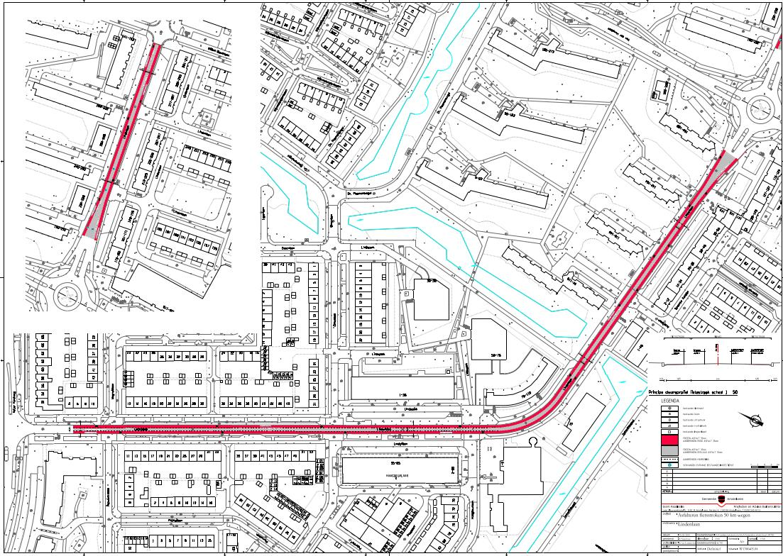

Amstelveen, 28 mei 2019
Burgemeester en wethouders van de gemeente Amstelveen,
namens dezen,

mr. J.C.M. Otten
juridisch adviseur verkeer

Mogelijkheid tot het indienen van een bezwaarschrift
Tegen dit besluit kunnen belanghebbenden binnen zes weken na bekendmaking een bezwaarschrift indienen. Het bezwaarschrift moet worden ondertekend. Het bevat ten minste de naam en het adres van de indiener, de dagtekening, een omschrijving van het besluit waartegen het bezwaar is gericht en de gronden van het bezwaar. Zo mogelijk meldt u uw e-mailadres en het telefoonnummer waarop u overdag te bereiken bent.
Het bezwaarschrift richt u aan het College van burgemeester en wethouders van Amstelveen, t.a.v. Juridische zaken, Postbus 4, 1180 BA Amstelveen.
Digitaal bezwaar maken is ook mogelijk. Dit kan via www.amstelveen.nl/bezwaarschrift. Hiervoor moet u wel over een elektronische handtekening (DigiD) beschikken.

Mogelijkheid tot het aanvragen van een voorlopige voorziening
Als u bezwaar maakt, geldt de beslissing nog wel. Wilt u dat het gemeentelijke besluit tijdens uw bezwaarprocedure tijdelijk wordt opgeschort? Dien dan een verzoek om voorlopige voorziening in bij de voorzieningenrechter van de rechtbank. Als de voorzieningenrechter uw verzoek toekent, is het besluit opgeschort.
Een verzoek dient u in bij de Voorzieningenrechter van de Rechtbank Amsterdam, Postbus 75850, 1070 AW Amsterdam. Aan het verzoek zijn kosten verbonden.

